**Урок №99 Клиблеева Л.С.**

**05.03.24**

**Математика**

**3-б класс**

**Тема. Стоимость (единицы — рубль, копейка); установление отношения «дороже/дешевле на/в» (в повторение)**

**Тип урока.** Изучение нового материала.

**Планируемые результаты.**

**Личностные:**

учить применять полученные знания в жизненных ситуациях, адекватно оценивать себя, формировать общее представление о моральных нормах поведения, положительное эмоциональное отношение к учебной деятельности.

**Метапредметные:**

1. Регулятивные: уметь видеть проблему, формулировать ее, ставить цели, которые нужно достичь на уроке, планировать свою деятельность, направленную на достижение этих целей, проговаривать последовательность действий, осуществлять рефлексию относительно полученного результата, оценивать деятельность по достижению поставленных целей.

2. Познавательные: самостоятельно открывать знания, находить информацию и работать с ней, преобразовывать информацию.

3. Коммуникативные: учиться слушать, понимать других, вступать в диалог с учителем, сверстниками, выражать свои мысли, строить продуктивное взаимодействие и сотрудничество со сверстниками, управлять своим поведением и партнера; формировать умение строить речевое высказывание в соответствии с поставленными задачами.

**Предметные:**

знать понятия «цена», «количество», «стоимость» и их взаимосвязь,  уметь решать и задачи с этими величинами, применять полученные знания на практике, в самостоятельной работе.

**Оборудование:**

1. Ноутбук, телевизор

2. Слайды по теме урока, выполненные учителем.

3. раздаточный материал для учащихся.

4.Демонстрационный материал

**Ход урока**

**Организационный момент**

Ну-ка юный мой , дружок!  
Ты готов начать урок?  
Все в порядке на столе?  
Все в порядке в голове?  
Чтобы иметь знания,  
Нужно приложить умения и старания!

**Актуализация знаний и мотивация**

*Групповая работа ( решение примеров со слайда)*

-Какое главное правило работы в команде? Работать сообща, не спорить, внимательно находить нужную информацию.

Найдите сумму 30 и 16. **М**

Частное 24 и 6.  **А**

Произведение 3 и 7.  **Г**

Разность 60 и 56.  **А**

Предыдущее число для 98.  **З**

Увеличить 42 на 7. (49) **И**

Уменьшить 73 на 6. (67) **Н**

-Теперь посмотрите на слайд, каждой цифре соответствует какая-то буква. Вам нужно сопоставить числа, которые получились у нас с буквами и отгадать слово. Какое слово у нас получилось?

- Поднимите руку, кто любит ходить в магазин? Почему? В какой?

-А чтобы ходить в магазин, что нужно уметь? Знать? *(считать быстро и правильно, знать правила этикета и и.т.)*

*-*В роли кого вы в магазине?*(В роли покупателя.)*

- А кроме покупателей, люди какой профессии обязательно присутствуют в магазине?*(Продавцы.)*

-Да, им тоже нужно правильно и быстро считать.

Да и в магазин необходимо идти с деньгами.

Ребята, мы сегодня с вами тоже отправимся в магазин, но как вы уже сами сказали, необходимо хорошо считать.

– А какие бывают деньги? (бумажные и металлические)

- Как называются металлические деньги?-*Монетами*

- А бумажные? -*купюрами*

- Где люди берут деньги?

- Давайте и вы попробуете заработать деньги.

-Записываем число, Классная работа.

**2.Актуализация знании**

Устный счет, результаты записываем в тетрадь, через запятую.

Запиши число, состоящее из 2 дес. и 1 ед. (21)

Запиши число, которое следует за числом 19.(20)

Увеличь 5 на 2. (7)

Увеличь 5 в 2 раза.(10)

Какое число увеличили в 3 раза и получили 15?(5)

Какое число уменьшили в 2 раза и получили 8?(16)

Найди разность 40 и произведения чисел 9 и 3.(13)

Найди периметр квадрата со стороной 2 см (8см)

Проверяем результат

Найдите сумму полученных ответов -100

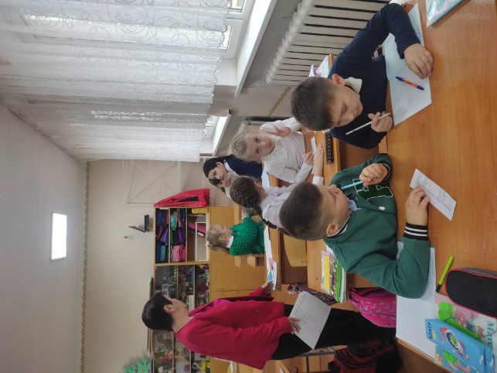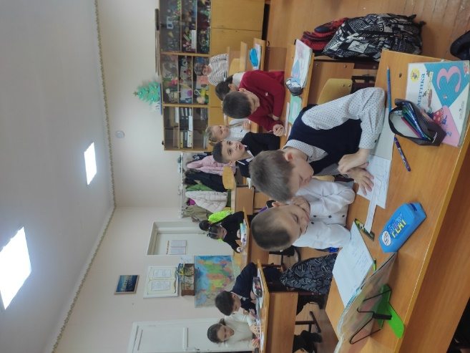

**3.Целеполагание**

-В какой магазин мы пришли?*(В магазин канцтоваров.)*

-Как догадались?*(Ручки, ластики, тетради.)*

(Справочная информация из толкового словаря «Канцеля́рские това́ры — это изделия и принадлежности, используемые для переписки и оформления документации». Канцелярские товары составляют отдельную статью в расходах любого предприятия (лексическое значение слова).

-А мы используем канцелярские товары? Какой представлен в нашем магазине товар?

Как вы определите, сможете купить какой-либо предмет или нет?

На полке стоит товар, а чего не хватает?*( Цены.)*

Ставим табличку «Цена».

-Что такое цена?(Это сколько стоит один предмет.)

-Да, только 1 предмет-1 карандаш, 1 тетрадь. Зачем нужна цена?*(Чтобы знать, сколько брать с собой денег.)*

-Где обычно можно увидеть цену? *(под товаром на ценнике и на самом товаре)*

- А что такое ценник?*(Это записка, на которой написано сколько стоит 1 предмет.)*

-А можно купить 4 или 5 тетрадей(предметов)? Ребята, как назвать одним словом число тетрадей, которые покупатель хочет приобрести? (*Количество (если затруднятся, говорю сама) - несколько предметов, число предметов.)*

Вывешивается табличка «Количество».

-Верно (беру в руки-3 карандаша, 4 ручки- это количество).

-Сколько нужно заплатить за 3 тетради, как назвать одним словом? Сколько стоит?*(Стоимость (если затрудняются, говорю сама). Количество денег, которые нужно заплатить за всю покупку.)*

Вывешивается табличка «Стоимость».

-Важно ли знать какова стоимость покупки?*(Да, знать сколько денег потребуется на все купленные товары.)*

-Правильно. Ну, а теперь, я думаю, вы сможете назвать тему нашего урока.

(*Цена, количество, стоимость).*

Опираемся на таблички, как ключевые слова урока.

-Какие же вопросы мы будем рассматривать сегодня на уроке?

Узнают понятие «Количество» - измеряется в штуках. Узнают понятие «Стоимость»- измеряется в рублях, копейках.

***Тема урока:***

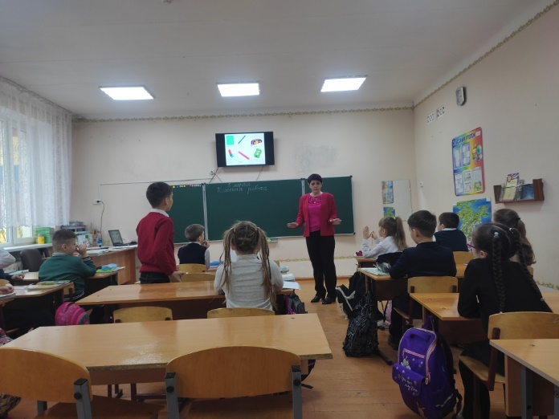

**5. Открытие новых знаний**

Посмотрите еще раз на задачи, которые мы перед собой поставили. На какие вопросы вы уже можете ответить*?*

Вывод: цена, количество и стоимость-это величины.

Теперь , каждая группа получает задание – задачу, которую необходимо решить, записать данные в таблицу, сделать вывод и решение рассказать всему классу.

Каждый из нас заработал по 100р.

Давайте вспомним, сколько копеек в 1 рубле?

Чтобы узнать, сколько рублей может взять каждая группа, необходимо выполнить

Задание №1

1группа – 100 уменьшить на 11 (89р)

2 группа – разность чисел 100 и 25 (75р)

3 группа – 100 уменьшить на 27 (73р)

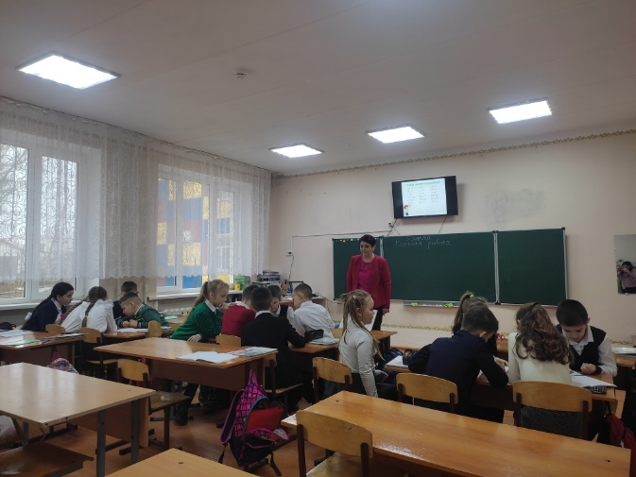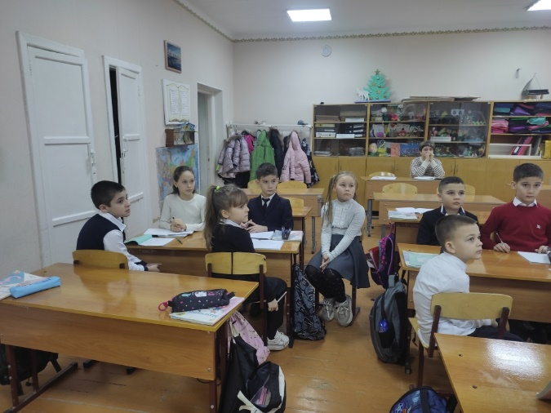

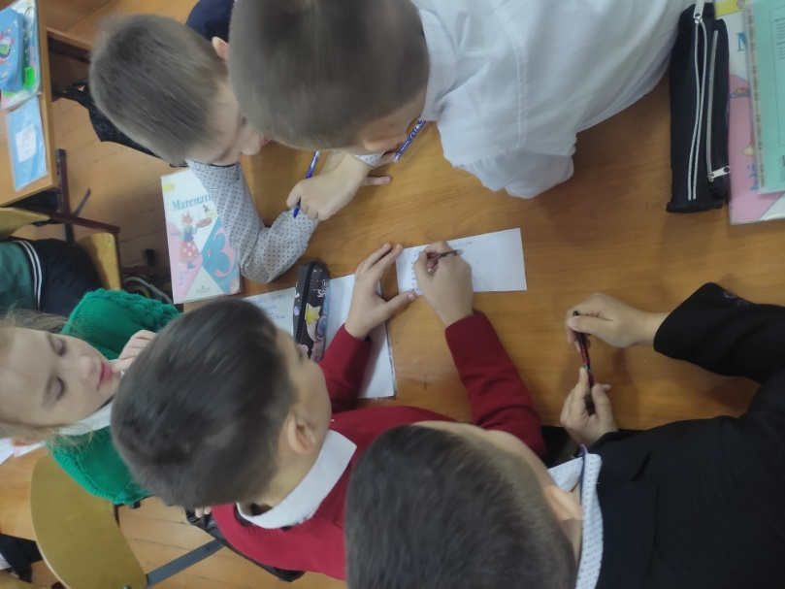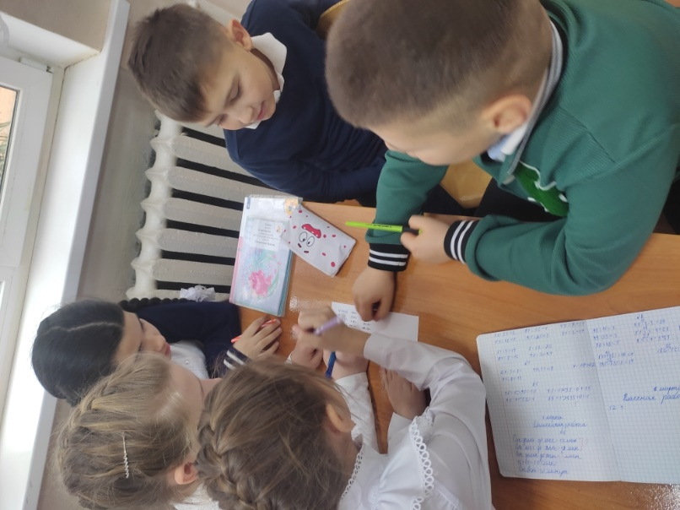

Задание №2

1группа – Цена 1 тетради – 5 рублей, я купила 4 тетради. Какова стоимость моей покупки?

-Скажите словами, что мы сделали?

- Как мы будем решать эту задачу?

- Но мы ведь с вами знаем умножение?

Вывод: Чтобы найти стоимость, нужно цену умножить на количество.

(формула вывешивается на доску)С = Ц*К

1 группа-

Представитель выходит к доске

Заполняется таблица, рассказывают пути решения.

|  |  |  |  |  |
| --- | --- | --- | --- | --- |
|  | Цена | Количество | Стоимость | |
| 1 | 5 р | 4 шт. | ?р |  |

5+5+5+5=20(р.)

5* 4=20(р.)

Ответ: 20рублей стоимость покупки.

Вывод: Чтобы найти стоимость, нужно цену умножить на количество.

2 группа - Цена одной обложки 2 рубля. Вам нужно купить несколько и заплатили вы 18 рублей. Сколько обложек вы купили?

-Скажите словами, что мы сделали?

- Как мы будем решать эту задачу?

Вывод: Чтобы найти количество, нужно стоимость разделить на цену.

(формула вывешивается на доску) К = С : Ц

2 группа-

Представитель выходит к доске

Заполняется таблица, рассказывают пути решения.

|  |  |  |  |  |
| --- | --- | --- | --- | --- |
|  | Цена | Количество | Стоимость | |
| 2 | 2 р | ? шт. | 18р |  |

18:2=9(шт)

Ответ: 9 обложек купили.

Вывод: Чтобы найти количество, нужно стоимость разделить на цену.

3 группа- Купили 3 одинаковые открытки и заплатили за них 27 рублей. Сколько стоит каждая открытка?

-Скажите словами, что мы сделали?

- Как мы будем решать эту задачу?

Вывод: Чтобы найти цену, нужно стоимость разделить на количество.

(формула вывешивается на доску) Ц = С : К

3 группа-

Представитель выходит к доске

Заполняется таблица, рассказывают пути решения.

|  |  |  |  |  |
| --- | --- | --- | --- | --- |
|  | Цена | Количество | Стоимость | |
| 3 | ?р | 3 шт. | 27р |  |

27:3=9(р)

Ответ: 9 рублей цена одной открытки..

Вывод: Чтобы найти цену, нужно стоимость разделить на количество.

4**. Физкультминутка**.

*Потрудились-отдохнем*

*Встанем, глубоко вздохнем.*

*Руки в стороны, вперед*

*Влево, вправо поворот*

*Три наклона, прямо встать*

*Руки вниз и вверх поднять*

*Руки плавно опустили*

*Всем улыбки подарили*

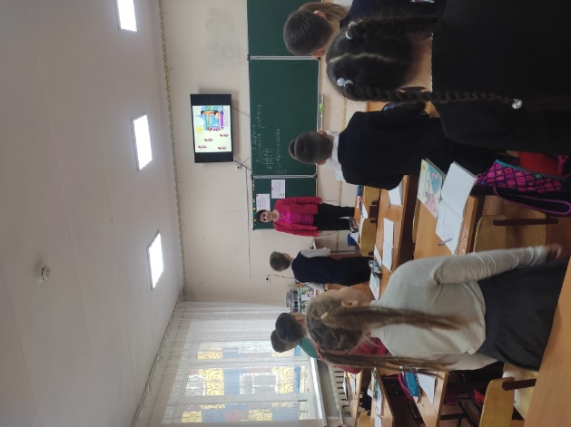

**Работа в парах**

18+75                    93 : 9+15         93 - О        60 - Т

42 : 3         78 : 6        14 - Е        8 - П

16 * 4         4 * 15         64 - Я        40 - В

85-36         65-64 * 8        49 - Н        84 - Р

49 : 7         7 * 5+5         7 - У        15 - М

90 : 3         42 * 2         22 – И        30 - Ь

45+20         75 : 5         13 - А        65 – Ч

|  |  |  |  |  |  |  |  |  |  |  |  |  |  |  |  |  |  |  |  |  |  |
| --- | --- | --- | --- | --- | --- | --- | --- | --- | --- | --- | --- | --- | --- | --- | --- | --- | --- | --- | --- | --- | --- |
| 8 | 93 | 40 | 60 | 93 | 84 | 14 | 49 | 22 | 14 | - | 15 | 13 | 60 | 30 |  | 7 | 65 | 14 | 49 | 22 | 64 |
|  |  |  |  |  |  |  |  |  |  |  |  |  |  |  |  |  |  |  |  |  |  |

«Повторение – мать учения»  (слайд 2)

- Как вы понимаете пословицу?

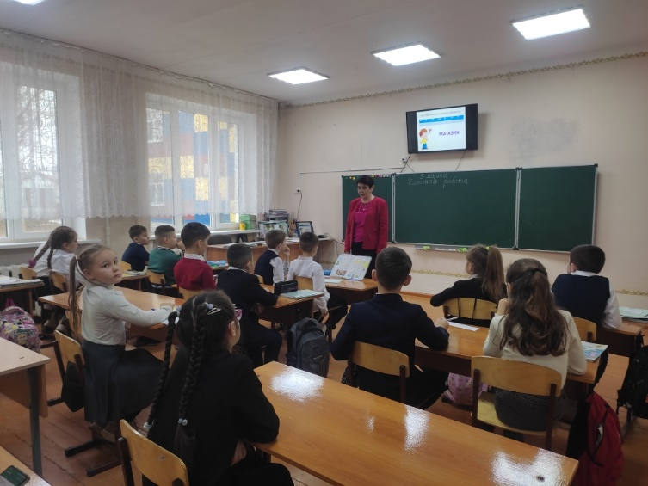

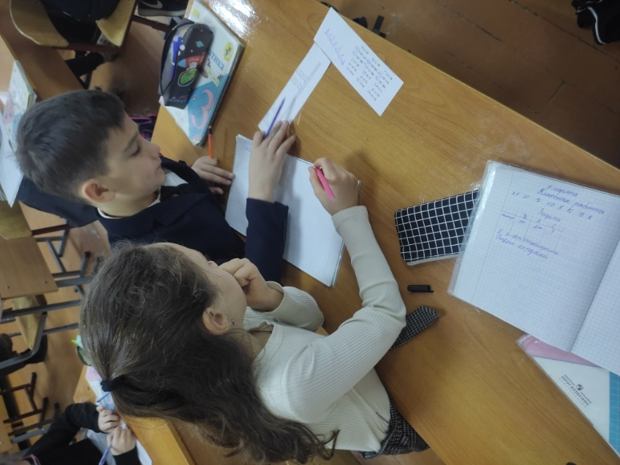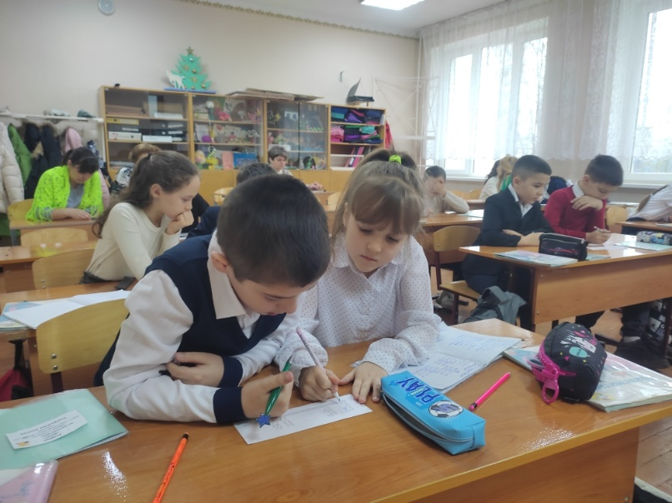

**Решение примеров (у доски)**

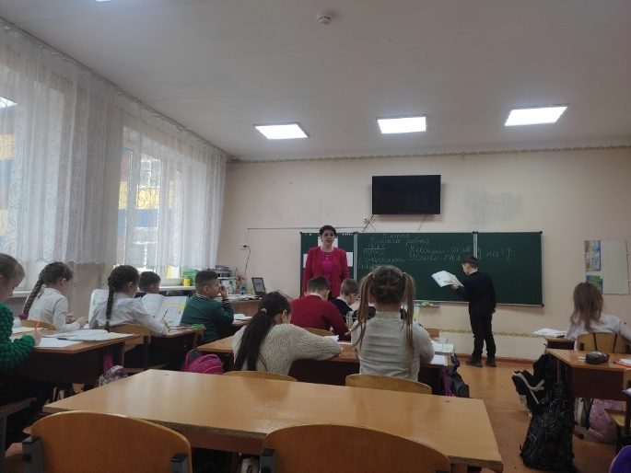

95:19= 98:14= 48:16=

36:12= 90:18= 32:16=

84:14= 60:15= 75:15=

76:19= 26:13= 48:16=

**Решение уравнений**

7 х у = 28 57 – р = 32 n : 3 = 12 20 : а = 4 9 х a = 36

84 : а = 12 а х 6 = 84 4 х а = 400 78 : а = 3 96 **:** а = 12

**Работа по учебнику**

**Решение задачи** с.25 № 11

 Подведение итогов урока, домашнее задание.

- Чему новому научились на уроке?

- Что было трудно?

- Что больше всего понравилось делать?

- Что нового узнали?

**Домашнее задание**. с. 24 № 1,6

**VI. Рефлексия учебной деятельности на уроке.**

- Понравилось ли вам на уроке?

- Что показалось самым интересным на уроке?

**МУНИЦИПАЛЬНОЕ БЮДЖЕТНОЕ ОБЩЕОБРАЗОВАТЕЛЬНОЕ УЧРЕЖДЕНИЕ**

**«МАСЛОВСКАЯ ШКОЛА – ДЕТСКИЙ САД»**

**ДЖАНКОЙСКОГО РАЙОНА РЕСПУБЛИКИ КРЫМ**

**Конспект**

**открытого урока по математике**

**«Стоимость (единицы — рубль, копейка); установление отношения «дороже/дешевле на/в» (в повторение)»**

***3 – Б класс***

**Учитель: Клиблеева Лютфие Серверовна**

**Маслово**

**2024 г.**